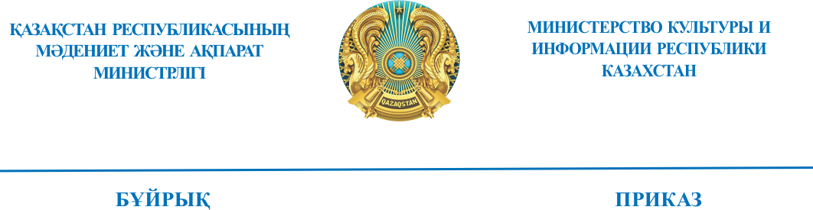

_________________№___________________

Астана қаласы город Астана

_

№ 5-НҚ от 04.01.2024

2024 жылға арналған үкіметтік емес ұйымдарға берілетін мемлекеттік гранттардың басым бағыттарының тізбесін бекіту туралы

Қазақстан Республикасы Ақпарат және қоғамдық даму министрінің
2022 жылғы 26 қыркүйектегі № 406 бұйрығымен бекітілген Мемлекеттік гранттарды қалыптастыру, беру, мониторингтеу және олардың тиімділігін бағалау қағидаларының 9-тармағына сәйкес БҰЙЫРАМЫН:
- Қоса беріліп отырған 2024 жылға арналған үкіметтік емес ұйымдарға берілетін мемлекеттік гранттардың басым бағыттарының тізбесі (бұдан
әрі – Тізбе) бекітілсін.
- Қазақстан Республикасы Мәдениет және ақпарат министрлігінің Азаматтық қоғам істері комитеті осы бұйрыққа қол қойылған күнінен бастап бес жұмыс күні ішінде Тізбені Қазақстан Республикасы Мәдениет және ақпарат министрлігінің интернет-ресурсында орналастыруды қамтамасыз етсін.
- Қазақстан Республикасы Мәдениет және ақпарат министрлігінің Азаматтық қоғам істері, Дін істері комитеттері Қазақстан Республикасының заңнамасында белгіленген тәртіппен осы бұйрықтан туындайтын өзге де шараларды қабылдауды қамтамасыз етсін.
4. Осы бұйрықтың орындалуын бақылау жетекшілік ететін Қазақстан Республикасының Мәдениет және ақпарат вице-министріне жүктелсін.
5. Осы бұйрық қол қойылған күнінен бастап күшіне енеді.
Негіздеме: 2023 жылғы 5 желтоқсандағы «2024 – 2026 жылдарға арналған республикалық бюджет туралы» Қазақстан Республикасының Заңы.

Министрдің
міндетін атқарушы Қ. Ысқақов

